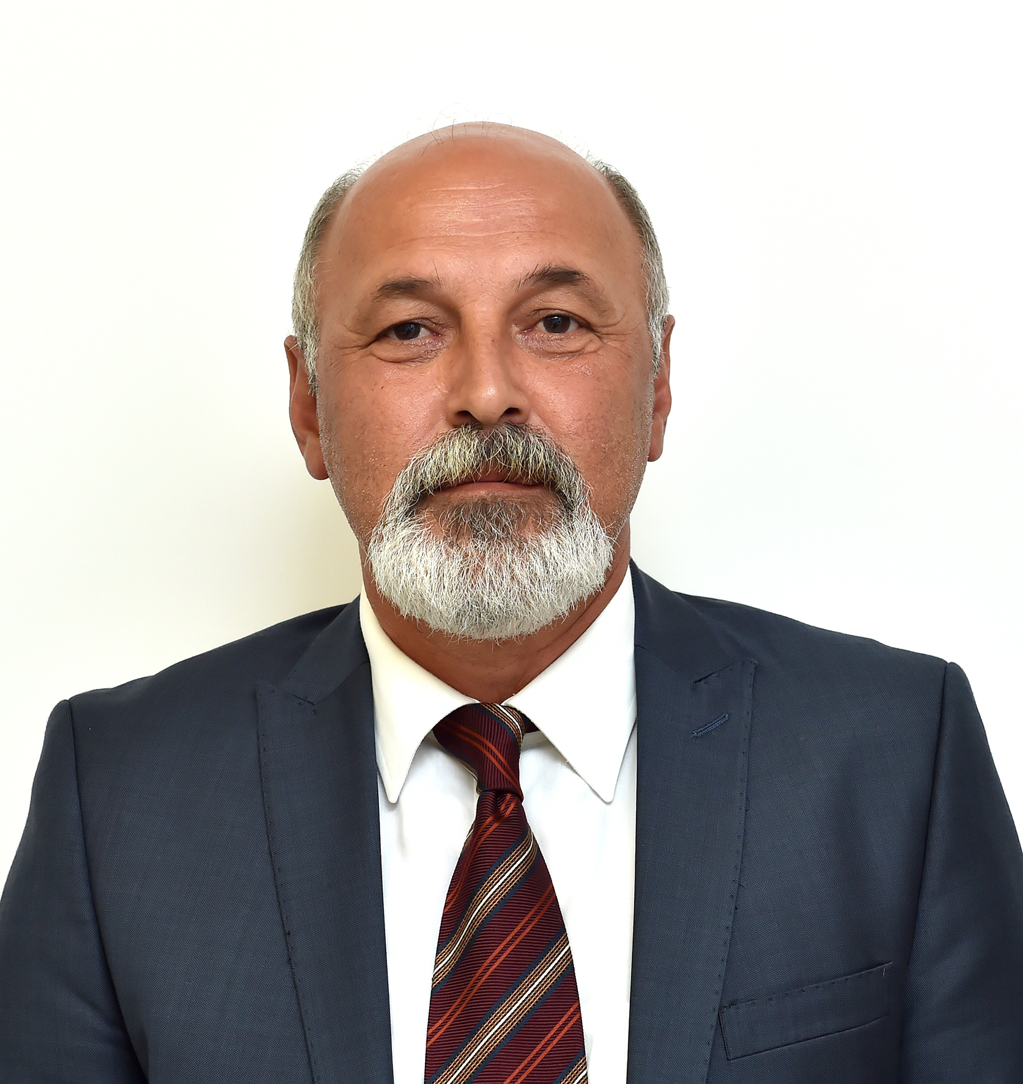

10.02.1965’de İstanbul’da doğdu. Yüksek öğrenimini Marmara Üniversitesi İktisadi ve İdari Bilimler Fakültesinde 1986 yılında tamamladı.
1988 – 1991 yılları arasında Renault yetkili servisinde yönetici olarak görev yapmıştır. 1992 yılından itibaren Sigorta Eksperliği mesleğini icra eden İPKİN, 1995 – 2018 yılları arasında Sigorta Eksperleri Derneği’nin farklı yönetim kademelerinde görev yapmasının yanı sıra, çeşitli sosyal derneklerde belirli zamanlarda görev yapmıştır.
Oğuz Vasıf İPKİN evli ve 1 çocuk babasıdır.

E-POSTA: oguz.ipkin@tobb.org.tr

